사회봉사온라인특강 수강 방법 안내
1. 사회봉사온라인특강 현황
특강명
목차명
사회봉사의접근방법
자원봉사이론
교수자
최정숙
장창률
신현기
신은경
비고
사회봉사온라인특강1
사회봉사온라인특강2
사회봉사온라인특강3(죽전) 섬기는 리더십으로서의 사회봉사
사회봉사온라인특강3(천안) 시민사회와자원봉사
2. 이러닝캠퍼스 접속 방법(http://lms.dankook.ac.kr)
1) 포털(PORTAL)을 통한 접속 → 이러닝
2) 아이디 및 비밀번호 입력하여 로그인
3) 내 강의실 바로가기 → 이동
4) 대시보드→수강과목 선택
- 1 -
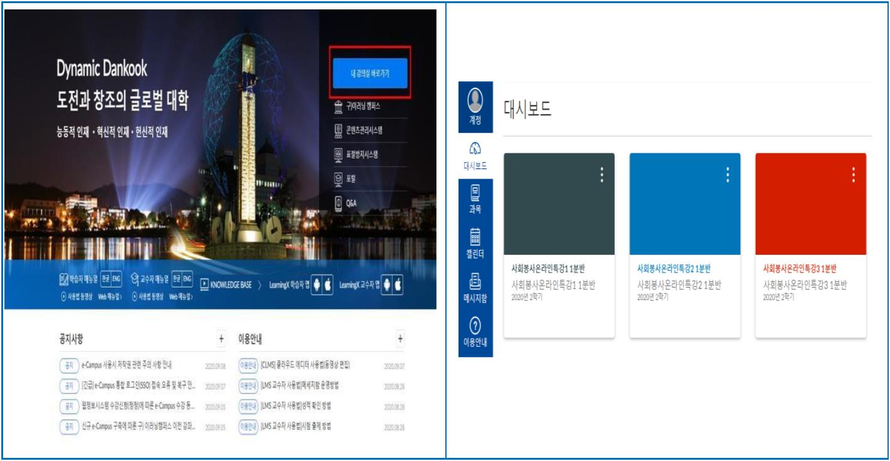
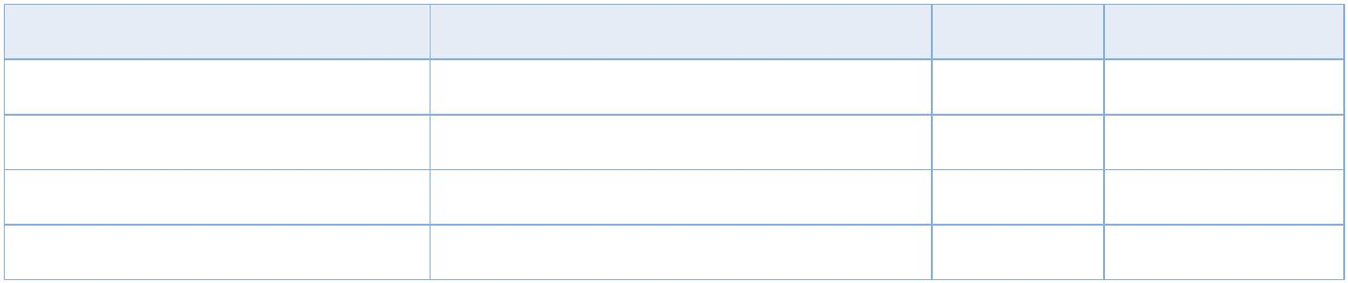
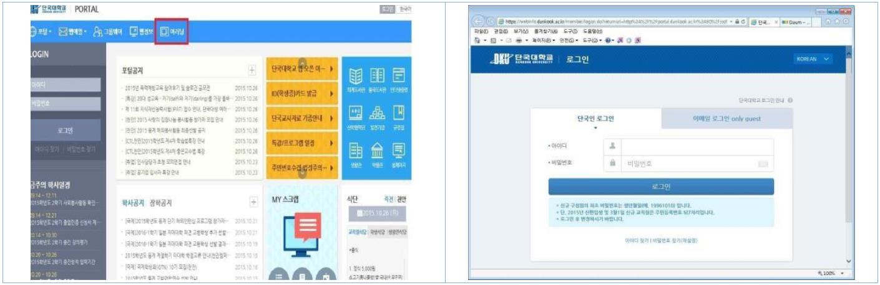

5) 과목 → 강의콘텐츠 → 강의선택
6) 강의보기
6) 과목→출결/학습현황 → 출석
출석
• 사회봉사온라인특강1, 2, 3 2은 출석이 “O”
인 강좌만 학기 종료 후 2시간이 인정됩니
다.
• 최대 6시간까지 인정(1강좌당 2시간)
• 2022.03.07 ~ 2022.6.30 까지 출석이 반영
되고, 그 후에는 출석 반영이 안됩니다.
• 수강한 사회봉사온라인특강 웹정보시스템
반영은 8월초에 될 예정입니다.
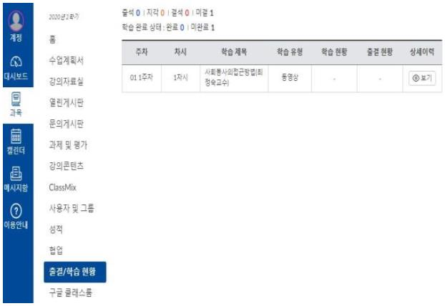
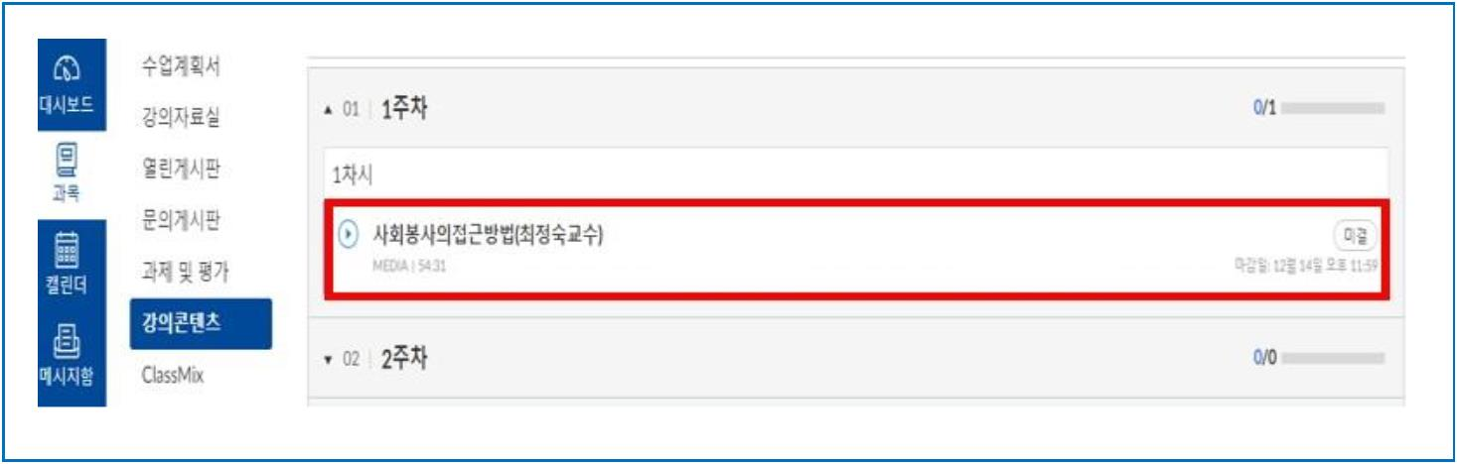
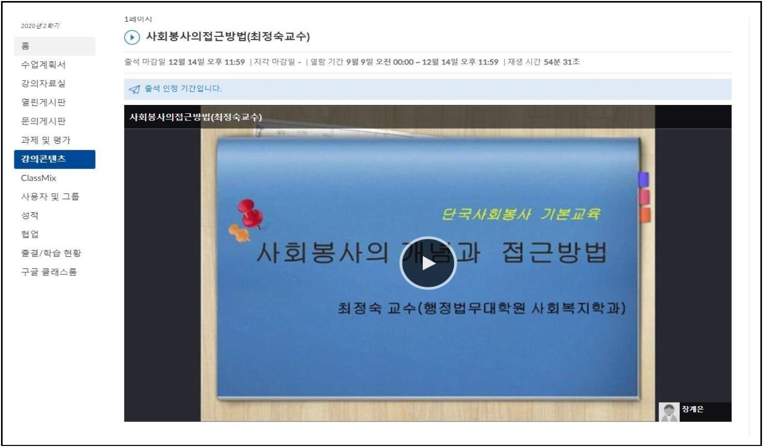

3. 출석 주의 사항
○ 강의 수강을 다 한 후 반드시 출결 상태(○)를 확인하여 주시기 바랍니다.
○ 수강 시 메인페이지(이러닝캠퍼스) 창이 다른 인터넷 페이지로 넘어갈 경우 출석시간종료됩니다.
○수강 시 메인페이지(이러닝캠퍼스) 닫을 경우 출석 시간 종료 됩니다.[메인창(이러닝캠퍼스)과강의
창 항상 열려 있어야합니다.]
○ 강의수강 중 새로고침(F5) 할 경우 출석 시간이 종료 됩니다.
○수강을 하였는데 출석 체크가 안된 경우는 수강생의 부주의로 간주 되어 출석 인정을 받을 수 없습
니다.
○모바일 수강 종료시 학습종료 버튼 눌러야 출석시간이 저장 됩니다.(학습종료 누르지 않거나
장시간 켜둔 경우 출석시간 일체 저장 안됨)
○모바일 수강시 학습종료 버튼을 누른 시점에 출석시간이 저장되는 관계로 마감일을 넘어서 수강한
경우 모든 출석시간이 지각(√, △) 으로 자동 처리 되오니 꼭 마감 시간 이전에 학습종료 버튼을 사
용하시기 바랍니다.
○ 컴퓨터와 모바일을 일정 시간 켜두는 경우 출석 시간이 자동 종료됩니다.
○ 컴퓨터와 모바일로 동시에 수강하는 경우 출석 시간 체크에 에러가 발생합니다.
○ 전체 시스템 문제로 발생한 경우는 해당 주차의 기간을 연장(3일~5일)합니다.
○위와 같은 사유(사용자의 부주의, 개인 컴퓨터 문제 등)로 출석 오류, 에러가 발생한 경우 출석조정
은 일체 지원하지 않으니 수강 후 꼭 출결 확인바랍니다.
- 2 -

